**CFGS: DAW**

**MP06: Desarrollo web en entorno cliente**

**UF1: Sintaxis del lenguaje. Objetos Predefinidos del Lenguaje**

**NF1: Introducción a los lenguajes de programación en entorno cliente**

**Actividad 1: Funciones básicas en JavaScript**

**Objetivos**

* Aplicar funciones y variables
* Gestionar errores
* Modificar etiquetas y contenido de HTML con JavaScript
* Uso de condicionales y bucles

Esta primera actividad de la UF1, vamos a diseñar una página web, que tiene como finalidad la aplicación de varias funciones en JavaScript.

Un posible mockup de la página web sería el siguiente: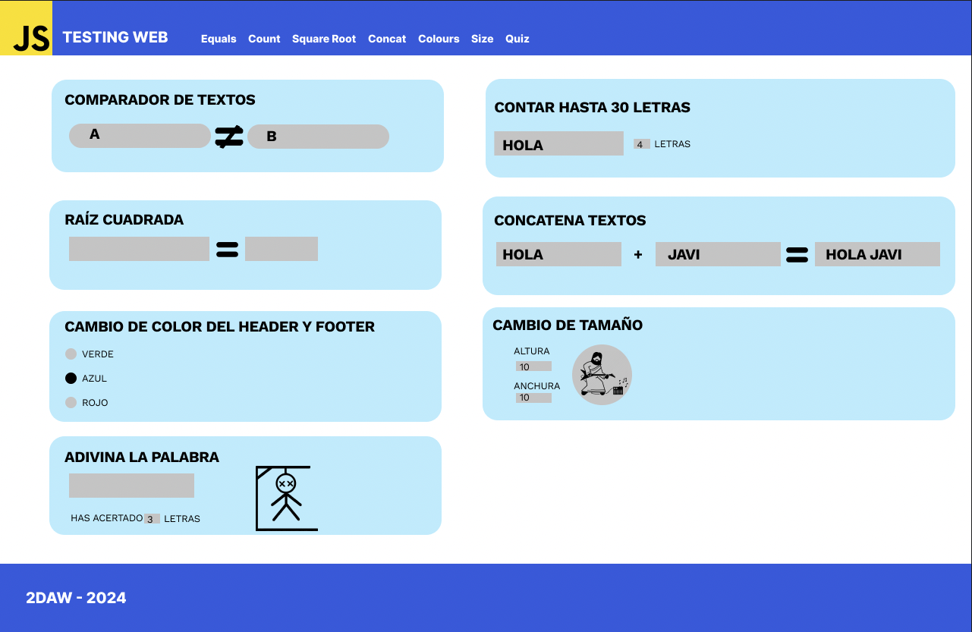

**Propiedades de la Web**

1.- Comparar textos. La función compara los dos textos que inserta el usuario y tiene que mostrar si son iguales o diferentes. Tiene que ser case sensitive y contar con espacios. **(1p)**

2.- Contar palabras. El usuario escribe palabras, con una longitud máxima por texto de 30 caracteres, y la función tiene que contar las letras. **(1p)**

3.- Raíz cuadrada: Una función sencilla donde el usuario inserta un número y tiene que calcular su raíz, con un máximo de dos decimales. **(1p)**

4.- Concatena textos: El usuario inserta textos en los dos primeros recuadros y se muestran concatenados en un único recuadro. **(1p)**

5.- Cambio de color. El color seleccionado hace cambiar el color del texto y el header y footer de la web. **(1p)**

5.- La anchura y la altura modifican el tamaño de la imagen sin deformarla ni alterar la estructura de la web. **(1,5p)**

6.- Adivina la palabra. Hay una palabra guardada a nivel de código y el usuario tiene que acertarla. La función mostrará el número de letras que el usuario ha adivinado y en caso de haber acertado la palabra, le felicitará. **(1,5p)**

7.- Los botones del header llevan a la zona de la web donde se realiza el ejercicio **(1p)**

8.- La estructura del código HTML, CSS y JS es la esperada **(1p)**

**FORMATO DE ENTREGA.**

Se entregan los documentos HTML, CSS y JS comprimidos y subidos a Moodle en la fecha de entrega. Un retraso en la entrega respecto a la fecha de subida tendrá penalización en la nota.